Неделя психологии
«Неделя психологии» в школе – комплексное мероприятие, включающее в себя просветительскую, профилактическую, коррекционную, консультативную и диагностическую деятельность педагога-психолога, учителя – логопеда, педагогов, работающих с детьми с ОВЗ.
Цель: развитие и формирование психологической культуры обучающихся и педагогов школы, содействие сохранению, укреплению психологического здоровья учащихся и педагогов, приобщение к ценностям здорового образа жизни.
Участники мероприятия: учащиеся 1–11 классов, педагоги школы.
Каждый день недели посвящён определённой теме.
Неделя психологии длилась 5 дней, с 19 по23 декабря.
Все мероприятия Недели психологии способствуют формированию благополучного психологического настроя и позитивной мотивации учащихся.
Неделя проводилась под девизом «Солнце в ладошках, счастье в глазах».
Зал был оформлен позитивными лозунгами и высказываниями великих людей.

План проведения недели психологии
день | цель | мероприятие | участники | ответственные
Понедельник  День Позитивного  настроения | Создание гармоничной и позитивной атмосферы в школе, активизация межличностного взаимодействия между учащимися и педагогами школы. | Викторина «Знатоки русского языка» | 1-4 классы | Лисицына М.В.  Перкова Т.Н.
 |  | Рисунок-коллаж «Травле-нет» | 2-8 классы | Аксенова Н.В.
Вторник  День Сообразительности | Активизация интереса к математике, к информации о познавательных процессах, личностных качествах  посредством выполнения практических заданий. | Математический квест «Веселая математика» | Для детей индивидуального обучения | Пшеничникова М.А.
 |  | Просмотр фильма «Буллинг» | 2-11 классы | Аксенова Н.В.
 |  | Конкурс рисунков «Мир, в котором не хотелось бы жить» | 1-4 классы | Аксенова Н.В.
 |  | Конкурс рисунков « Школа без травли (буллинга)» | 5-11 классы | Аксенова Н.В.
Среда  День Взаимопонимания | Привлечение участников к рассуждению на социальные темы, такие как жизненные ценности и умение адаптироваться в коллективе. | Игровой тренинг «Учимся справляться со злостью» | 3 классы | Аксенова Н.В.
 |  | Интеллектуальный квест «Остров пиратов» | 1 класс | Файзиева Р.И.
 |  | Коллаж «Способы борьбы со стрессом» | 2-6 классы | Аксенова Н.В.
Четверг  День Независимости | Пропаганда независимого поведения и здорового образа жизни, повышение значимости понятия «здоровья» | Игровая конкурсная программа «День рождения буквы Ё» | 1-4 классы | Талаева Т.В.
 |  | Занятие с элементами тренинга «дорога добра» | 5-6 классы | Аксенова Н.В.
 |  | Тренинг «Профилактика киберзависимости у подростков» | 7-9 классы | Митракова Л.А.
Пятница  День Будущего | Активизация познавательного интереса и мотивации к своему  профессиональному будущему | Занятие с элементами тренинга «Стресс на нашем жизненном пути» | 9-11 классы | Аксенова Н.В.
 |  | Интерактивный спектакль «Берегите маму» | 1-4 классы, педагоги, родители | Стоякина С.В.

1 день: День Позитивного Настроения
Участникам образовательного процесса предлагалось зарядиться позитивным настроением.
В фойе было размещено зарядное устройство, инструкция для использования. Желающие участники образовательного процесса заряжались позитивом и хорошим настроением.
Были показаны и проведены упражнения полезной зарядки-разрядки по здоровьесберегающим технологиям, которые позволяют лучше воспринимать новую информацию, снизить визуальное напряжение, получить больше энергии, быстрее находить пути решения сложных вопросов.
Также дети испытали себя в знаниях русского языка, поучаствовав в викторине «Знатоки русского языка» и получили заслуженные награды, которые распределились следующим образом:
1 место заняли 3а и 1 классы.
2 место разделили 2а, 2б, 4 классы
3 место получили 3б класс
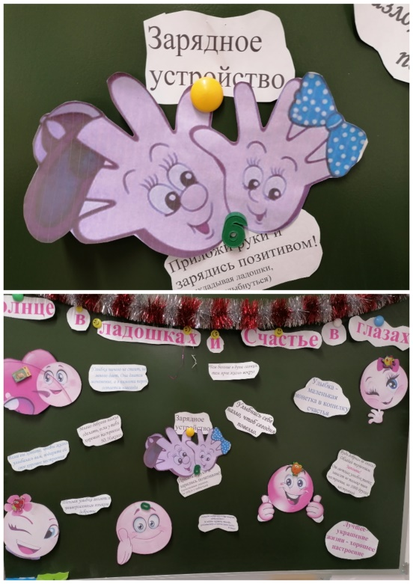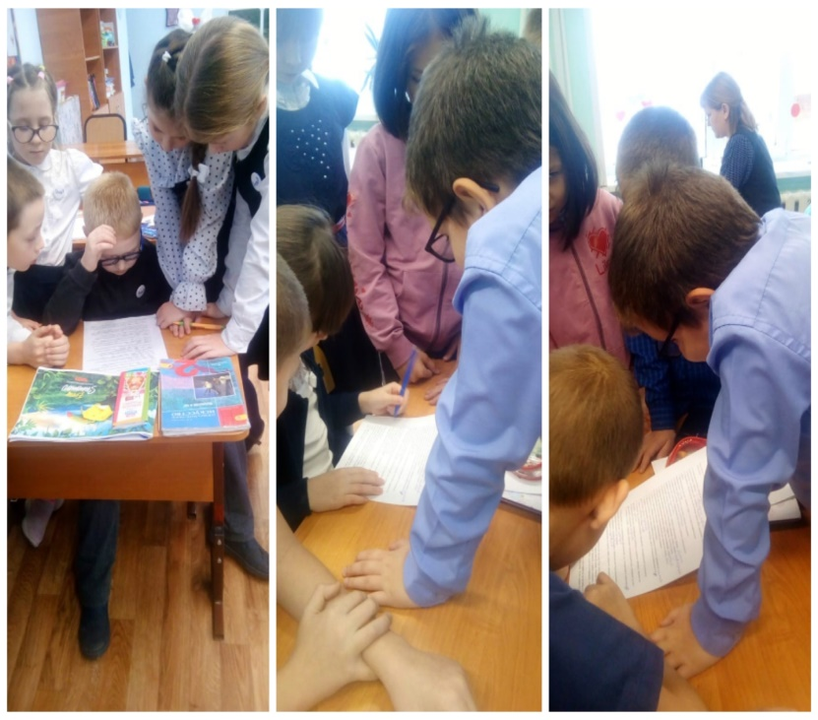

1 день: День Сообразительности
Участникам образовательного процесса предлагался ряд заданий, направленных на получение информации о личных познавательных способностях (особенности мышления, внимания, быстроты реакции), выявление сообразительности, быстроты реакции, готовности памяти. Задания подбирались с учетом возможности выполнить их во внеучебное время, проявления интереса к заданиям учащихся с ОВЗ.
За участие в математическом квесте дипломами награждены: Исмагилова Ольга, Килин Андрей,Казанников Елисей, Большакова Любовь, Дмитриева Юлия, Загудаев Давыд, Липовцева Ксения, Соболевский Егор, Беспалова Ульяна.
Просветительское мероприятие на тему «Буллинг» заключалось в просмотре фильма и обсуждении выявленных проблем, затронутых в фильме.
Был объявлен конкурс рисунков. Данное мероприятие можно отнести к диагностическому. Педагог-психолог получает информацию о личностных качествах участников посредством рисунка.
В конкурсах рисунков места распределились следующим образом:
№ | «Мир, в котором не хотелось бы жить» | «Буллингу – нет» | «Школа без буллинга»
1 место | Воронова Софья  Воронов Глеб  Казанников Елисей | Воронов Глеб  Мозгунова Екатерина  Сураева Маргарита  Липовцева Екатерина | 11 класс
2 место | Пятибратов Демид  Комлев Демьян  Куликов Сергей  Попонин Сергей  Семененко Сергей | Бедарев Денис  Карелина Ева  Султанова Яна  Шарга София  Кечаев Никита  Чупина Варвара | 10 класс
3 место | Ананина Кира  Киселев Сергей  Пикуля Злата  Сигодндина Маргарита  Пшеничников Семен  Казанникова Диана  Попов Александр  Русин Евгений  Килин Андрей  Талаева Евгения | Панов Дмитрий  Струмилова любовь  Феликс маргарита  Баян Георгий  Корнилова Василиса | 2а класс  Шубина Маргарита
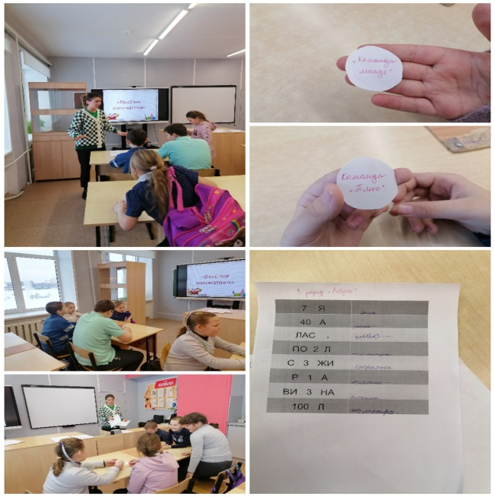
3 день: День Взаимопонимания
Диагностические и интеллектуальные мероприятия, направленные на раскрытие своих индивидуальных личностных особенностей. Дети учились работать в командах, быть сплоченными, понимать друг друга, справляться со своими эмоциями, обидами, злостью.
Квест для 1 классов проводился только во время перемен.
Цель: Развитие коммуникативных умений, поднятие общего эмоционального тонуса
Педагог объяснила правила игры, что ответы должны быть точными, а не приблизительными; во время уроков выполнять задания категорически запрещается – нарушители выбывают из игры, определяет время выполнения заданий. После выполнения всех заданий педагог и помощники подсчитывают баллы каждой команды, учитывая точность ответов и время, затрачиваемое на выполнение задания, выявляются победители: самые любознательные и дотошные. Дети находят клад со сладкими призами.
По итогам мероприятия участники были отмечены грамотами за активное участие: Куликова Мария, Данилова Мария, Вострикова Вероника, Ларионов Григорий, Пикуля Максим, Пшеничникова Софья, Жгунова София, Ермолина Алиса.

Педагог-психолог провела игровой тренинг «Учимся справляться со злостью», и с детьми создали коллаж из способов борьбы со стрессом.

4 день: День Независимости
В четверг учащимся 7-9 классов предлагалось выполнить задания на определение
киберзависимости. Найти пользу и вред гаджетов.
С обучающимися 5-6 классов проводились тренинги «Дорога Добра».
Обучающиеся начальных классов праздновали день рождения буквы «Ё», цели и задачи данного мероприятия заключались в следующем:
-Повышение интереса к гуманитарному образованию на основе расширения лингвистического кругозора обучающихся; привлечение внимания обучающихся к проблемам буквы Ё, к необходимости её использования при письме.
- Представить историю возникновения и современного положения буквы «Ё» в русском языке; показать важность и необходимость употребления седьмой буквы алфавита; Развивать память, мышление, воображение, быстроту реакции, творческие способности, Воспитывать чувство гордости и уважения к своему языку, умение работать в команде.
Дети с азартом изготавливали паспорта, отгадывали загадки, читали стихи, инсценировали сказки, разгадывали кроссворды, строили памятники букве «Ё», и были отмечены дипломами за свое творчество.
1 место – 3б класс
2 место – 3а класс
3 место - 4класс
4 место – 2а класс
5 место – 2б класс
Участники – 1 класс

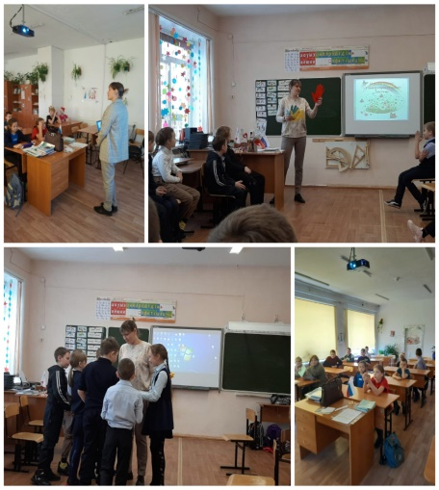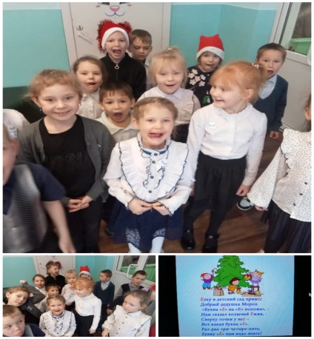
5 день: День Будущего
Викторина для детей индивидуального обучения: «Профессиональное лото»
Для учащихся были подготовлены загадки о профессиях. Во время перемен участники викторины разгадывали загадки о профессиях. Результат – определение будущей профессии и сладкий приз.
Педагог психолог рассказала обучающимся 9-11 классов, какие стрессы существуют и как с ними бороться. Ребята все упражнения по снятию напряжения испытали на себе.
Заключительным мероприятием недели психологии была театральная постановка, где ребята 1-4 классов преодолевали болото, боролись со злом, отгадывали загадки и по окончании спектакля сделали выводы, что нужно трудиться, помогать окружающим, беречь родных.
Артистам за оказанную помощь в подготовке к спектаклю и его показе были вручены благодарности и шоколад: Лисицын Вячеслав, Пикуля Альбина, Рогова Софья, Соболевский Андрей.
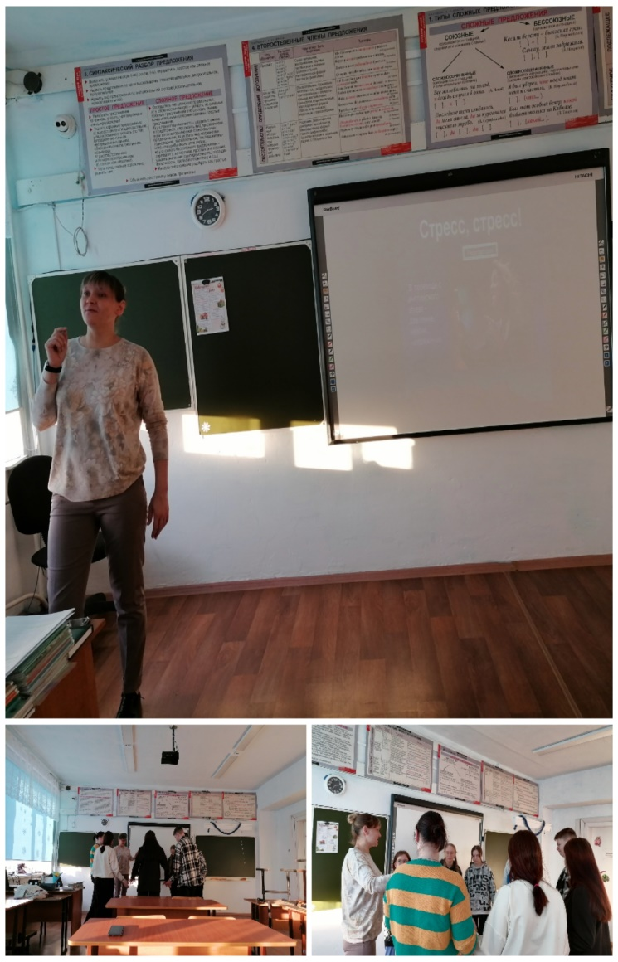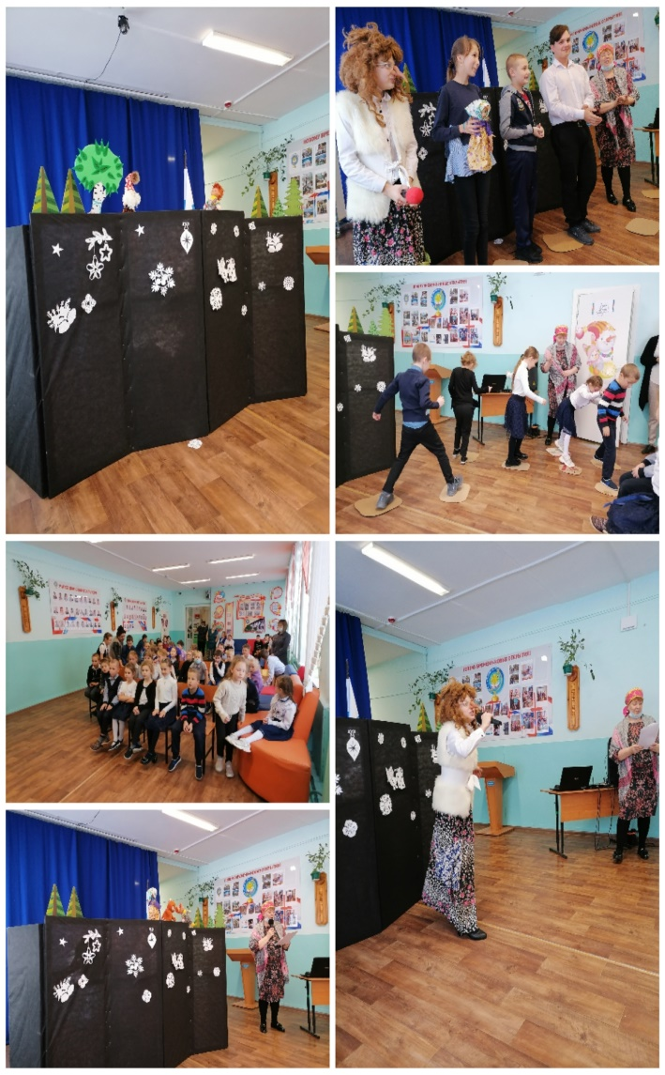
Награды были вручены на общешкольной линейке.

Учитель-логопед Талаева Т.В.

